Муниципальное бюджетное учреждение
дополнительного образования детей «Центр детского творчества» Алексеевского муниципального района Республики Татарстан
Объединение «Семицветик»
художественной направленности

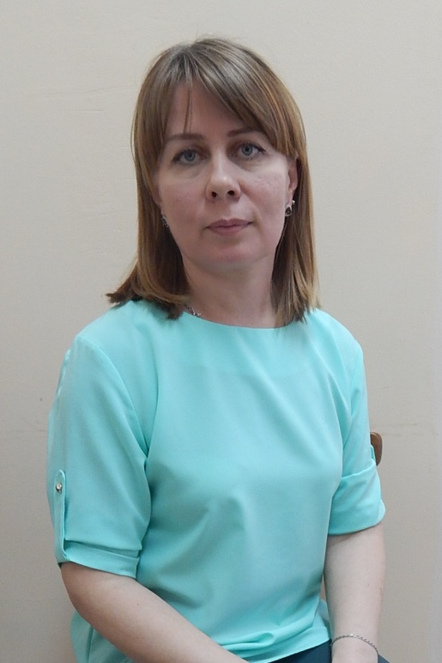
Руководитель: Гатина Светлана Вячеславовна
педагог дополнительного образования
высшей квалификационной категории
Объединение работает с 2000 года. Занятия проходят с детьми старшей и подготовительной группы.
Программа основана на нетрадиционных техниках и на методике правополушарного рисования. Цель раскрепостить детей во время рисования, дать им свободу.

В своей работе я ставлю перед собой задачи:
- развить у ребенка интерес к рисованию;
- избавиться от страха во время рисования;
- получить положительный результат от рисования.

Никогда не нужно говорить юному художнику, что он рисует неправильно, это может полностью изменить его картину мира. В своей практике я столкнулась с такой проблемой, в школе детей учат рисовать шаблонно, показывают неправильное изображение предметов. Например, деревья, ствол в виде треугольника, ели – это треугольники выстроенные друг над другом. Многие учителя рисования требуют от детей строгого выполнения изображения, если листочек, то только зеленый, если небо, то только голубое. А небо может быть фиолетовым, сине-зеленым, переходить в лиловый цвет до розового. В детях убивают творчество, интерес к рисованию.
Применяя и комбинируя разные способы изображения в одном рисунке, обучающиеся учатся думать, самостоятельно решать какую технику использовать, чтобы тот или иной образ получился наиболее выразительным. Затем они анализируют результат, сравнивают свои работы, учатся высказывать собственное мнение, у них появляется желание в следующий раз сделать свой рисунок более интересным, непохожим на другие.
Моя методика основана на том, чтобы ребенок научился заполнять изображениями весь лист, а не хаотично рисовать, что попало. Сначала мы учимся делать фон, на ярком фоне любая картина выглядит эффектно.

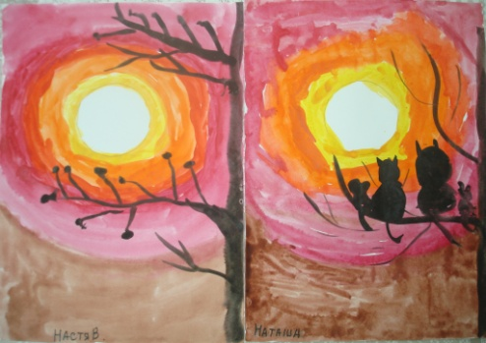

Во многих детских садах дают не правильное представление об изображении дерева, мне приходится переучивать детей, показывать разные варианты изображения, правильную постановку руки.
Сначала мы учимся изображать ствол снизу вверх, а затем ветки от ствола направленные к верху (а не сверху вниз), многие рисуют «антены», палки в стороны. Очень важно показать правильную постановку руки, правильный нажим кисти.

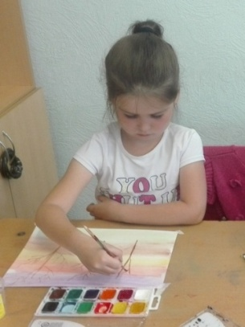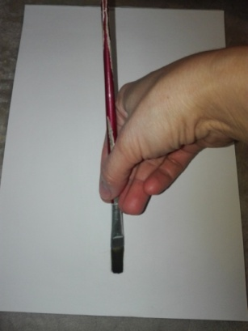
После того, как дети поймут технику изображения дерева, перехожу к разным способам. Деревья могут, изображены близко, далеко, может изображено только часть дерева (ствол). Многие дети боятся выйти за границу листа и изображают ствол обрезанным.

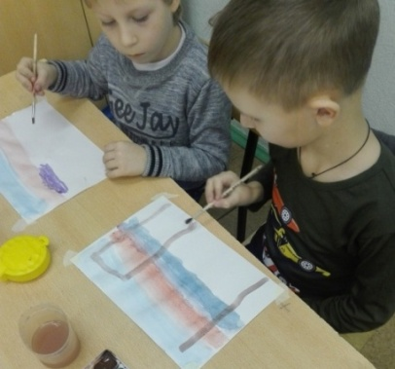

Когда дети научатся делать разный фон, изображать деревья мы переходим к более сложным сюжетам.
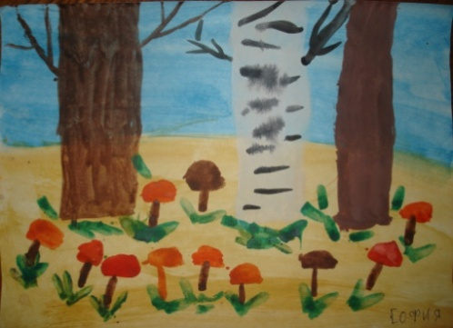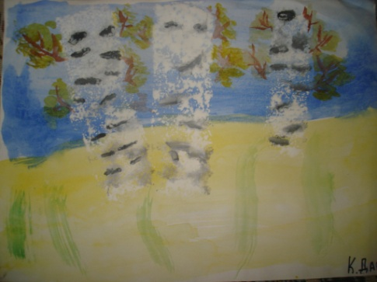

В своей работе я использую частичный шаблон. Изучая тему программы «Птицы», на первом занятии я показываю способ изображения воробья. Мы рассматриваем форму строения птицы, на какие геометрические фигуры похожи части тела. Затем, так как дети в этом возрасте изображают все очень маленьких размеров, я предлагаю шаблон тела в виде капельки из поролона. Дети покрывают его краской, делают отпечаток и дорисовывают голову крылья и хвост.

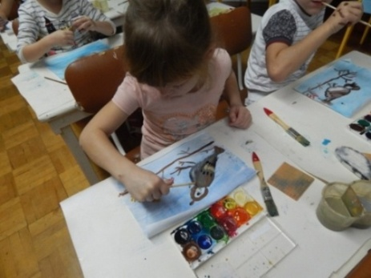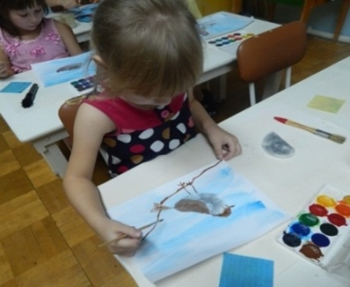

На следующем занятии мы по этому принципу изображаем синичек, но уже используем бумажный шаблон, добавляем движение, птицы сидят на ветке рябины, сосны, смотрят в разные стороны, клюют ягоды.
Дети обводят шаблон, при этом тренируя пальцы (для ребенка это очень сложное задание), после чего карандашом дорисовывают голову, крылья, хвост и лапы, после чего работают краской. Все неровности и недочеты краска перекрывает и получается реалистичный рисунок. Так же изображаем снегирей, летящую ворону. Для вороны для тела использую частичный шаблон – овал, остальное дети дорисовывают сами.
В результате этой методики дети видят результат, у них появляется интерес, в процессе рисования они дополняют свой рисунок мелкими деталями, изображение становится богаче, интереснее и индивидуальное. Запомнив последовательность и формы изображения, дети в дальнейшем смогут самостоятельно изобразить любую птицу или животное.
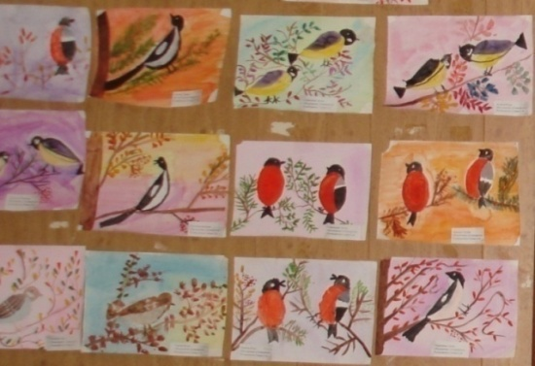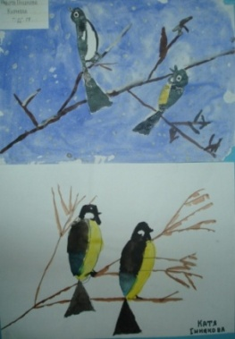
Детям очень нравится изображать разных животных, но это слишком сложная тема, многие педагоги из-за неумения рисовать, вообще не берут эту тему. По методике правополушарного рисования это получается легко. В этих работах делается акцент на форму тела и глаза животного, такие детали, как лапки большую важность не играют, изображение делится на формы.
Любой ребенок должен очень много рисовать, потому что продуктивная деятельность для него – это своеобразная игра в творчестве. Это развитие его органов чувств, эмоций, сенсорных способностей, фантазии и интеллекта. И чем раньше мы предоставим малышу возможность развить себя в таком творчестве, тем лучше. Поэтому мы стараемся предложить детям максимальное количество изобразительных средств и материалов.
Чтобы побуждать ребенка к изобразительному творчеству, необходимо мотивировать его. От того как педагог подготовится к занятию, продумает все детали, зависит интерес ребенка к практической работе и захочет ли он прийти еще раз на занятие.
За один день стать настоящим художником все же не получится. Но картины, написанные с использованием такого мышления, заслуживают почетного места на стене в гостиной. Творчество влияет на всю нашу жизнь и позволяет стать гармоничной личностью. Кроме того, рисование отлично снимает стресс и нервное напряжение и даже помогает справиться с депрессией.

Практические упражнения на активацию правого полушария

Чтобы развить в правое полушарие, предлагаю несколько практических упражнений.
Тема: "Рисунок в несколько рук"
Цель: приобщать детей к противоестественному сочетанию в произведениях искусства фантастических и реальных элементов.
Дети делятся на подгруппы в три – шесть человек. На подгруппу дается один лист бумаги.
Первый ребенок рисует нечто, подсказывающее образ, со смыслом или без.
Второй ребенок рисует, отталкиваясь от первоначального замысла (пометки) использует ее в качестве элемента другого изображения, но с иным значением.
Следующий ребенок не дополняет рисунок первых двух детей, а меняет его направленность, трансформирует замысел.
Например, первый ребенок рисует овал, глаза, второй ребенок рисует к нему куриные ноги, третий ребенок рисует вместо головы цветок.
При большом количестве детей можно увеличить количество детей, рисующих на одном листе (в одной подгруппе).
В данной игре конечный результат интересует педагога меньше, чем сама игра, интересна сама борьба, возникающая при попытке завладеть чужими формами и навязать свои.
В результате игры появляются необычные персонажи, чудо-юдо, фантастический пейзаж и т.д.

Тема: "Придумай и нарисуй картинку"
Цель: выявить уровень творческого воображения, способность ребенка создавать новые образы, используя трафареты геометрических форм, подбирать цветовую гамму.
Материал: бумага, набор трафаретов, цветные мелки, фломастеры.
Ход:
Предложить детям закрыть глаза и задуматься, нарисовать картину. Времена года: зима. Использовать можно весь набор трафаретов

Тема: «Дорисуй рисунок»
Цель: Активизировать правое полушарие, учить рисовать левой рукой, создавай полный рисунок.
Материал: Бумага с нарисованными предметами на половину, карандаши
Ход:
Детям предлагается лист бумаги с нарисованным предметом на половину, ребенок должен дорисовать вторую половину левой рукой.

Тема: «Повтори форму»
Цель: Активировать правое полушарие, учить изображать рисунок, повторяя движение взгляда.
Материал: приклеенный скотчем лист бумаги, карандаш, разные предметы
Ход: Ребенок кладет правую руку с карандашом на лист бумаги ,левойрукой берет предмет (например, чашка), глазами начинает обводить по контуру и одновременно правой рукой рисовать на листе, не отводя взгляд от предмета. Это очень хорошее упражнение для тренировки представления и воображени

Со своими воспитанниками участвуем в конкурсах разного уровня, занимаем призовые места.

Международные и федеральные
II Международный творческий конкурс «Кошачьи будни» ко всемирному Дню кошек 1 Марта | Международный | 1 место  Лауреат 1 степени | Сагдеева Милана  Гуськова Арина | Дипломы
III Международный творческий конкурс  ко Дню кошек «КОШАЧЬИ БУДНИ» | Международный | Лауреат 2 ст | Мишанина  Ангелина | Диплом
Всероссийский детский конкурс рисунков «Моя любимая книга» | Федеральный | 2 место  2 место  1место  2 место | Захарова Александра  Зубрилова София  Зимина Анна  Шерстнева Анна | Дипломы
Всероссийский детский творческий конкурс  «Сказки осени» | Федеральный | 1 место  2 место | Зубрилова София  Хамзина Вера | Дипломы
Всероссийский конкурс детского рисунка  «Поверьте, у кошек бывает душа» Центр развития культурных инноваций.  (очный конкурс) | Федеральный | Лауреат 2 степени  Лауреат 3 степени | Зубрилова София  Мишанина Ангелина | дипломы
Всероссийский детский конкурс детского рисунка «Мой любимый медведь» | Федеральный | 1 место | Зубрилова София | Дипломы
Республиканские
Региональный конкурс детского рисунка «Золотой листопад»  г. Набережные Челны «Детско-юношеский центр №14». | Республиканский | 1 место | Клычкова Софья | диплом
Региональный конкурс детского рисунка «Зимнее настроение». г. Набережные Челны | Республиканский | 1 место | Клычкова Софья | Диплом
Муниципальные
Муниципальный творческий конкурс «Осенний калейдоскоп», номинация «Краски осени» | Муниципальный | 2 место | Клычкова Софья | Диплом  2021 г.
Районный детский конкурс «Забавный медведь» в рамках регионального партийного проекта «Дни Единой России» и празднования Дня рождения Всероссийской политической партии «ЕДИНАЯ РОССИЯ» | Районный | 1 место | Зубрилова София | дипломы

